Dairə və məntəqələrin xəritə üzrə axtarışı

Bu xidmət vasitəsilə seçici dairə və məntəqələrin xəritə üzrə axtarışını həyata keçirə bilər.

Bunun üçün Elektron Hökumət” (www.e-gov.az) portalına daxil olub, Mərkəzi Seçki Komissiyası tərəfindən təqdim olunan e-xidmətlər siyahısından “Dairə və məntəqələrin xəritə üzrə axtarışı” xidmətini seçməlisiniz.

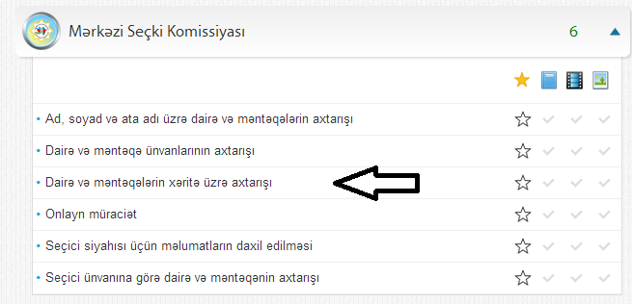

Daha sonra virtual xəritəyə keçid edərək dairə və məntəqə komissiyalarının ünvanlarına baxa bilərsiniz.

